行政院及所屬各機關出國報告
（出國類別：考察類 ）

參訪美國加州橋梁及公路管理工程單位報告

服務機關：1.交通部公路總局
2.交通部公路總局養路組
出 國 人 職稱：1.副總工程司
2.副組長
姓 名：1.吳志奇 2.陳進發
出國地區：美國
出國期間：94年12月7日至15日
報告日期：95年2月6日
目 次
- 目的……………………………………………………………1
- 過程……………………………………………………………2
  - 行程…………………………………………………… ……2
  - 研習經過……………………………………… ……………3
1. 參訪加州交通廳…………………………………………… 3
2. 參訪T.Y.Lin工程顧問公司 ………………………………4
3. 參觀新海灣大橋工程施工………………………………… 5
4. 參觀既有橋樑工程………………………………………… 5
  - 相關照片…………………………………………………… 7
- 考察心得………………………………………………………8
3.1 新建橋樑工程……………………………………………… 8
3.2 既有橋樑之維護管理……………………………………… 9
3.3綜合心得…………………………………………………… 9
- 建議……………………………………………………… 11
- 附錄………………………………… …………… …… 12
附錄：BRIDGE RAIL IDENTIFICATION AND INSPECTION RATING HANDBOOK

一、目的
公路路線規劃時，由於所規劃路線廊帶常經過高速公路、快速道路、鐵路等特殊地形或河川、河谷等自然環境一帶，除需考量特殊橋樑的結構設計外，必需融合現況環境的自然景觀，配置具有獨特風貌的橋樑，成為都市發展的新地標，並可注入新的運輸命脈。目前台灣西部走廊快速公路沿線亦多處跨越主要河川、中山高、北二高等地區，同時為節省用地費用多所採用高架化方案。爰此，先進橋樑的結構設計需求將大幅增加，此外興建完成之養護管理技術之需求亦應運而生。
公路總局對於橋樑設計一向著重結構與環境的融合，尤其於景觀與生態敏感區域，設計更加細緻而施工方法儘量避免對自然生態、交通運輸的衝擊。對於長跨徑橋樑的結構設計亦由一般工字型預力混凝土橋樑之型式，轉而採用融合地區特殊地貌之拱橋、斜張橋、鋼橋等生態工法橋樑。一般由於橋梁工程師注重所負之公共責任，因此在設計上常傾向較保守，且因研發之經費較短絀，以致一些看似相似而廉價的標準橋梁充斥於各地道路，甚者大大降低橋梁工程師在社會上的專業形象。此次考察目的在於瞭解美國對於長跨徑橋樑的結構設計之演變過程，爰特別安排至美國T.Y.Lin顧問公司研討該公司對於世界知名長跨徑橋梁之設計理念，另興建中之新海灣大橋於細部設計及施工期間即已充分考量災害防救設施及緊急應變流程，其特色主要為採懸臂預鑄節塊推進工法，下構樁帽設計於海床上方避免施作圍堰及開挖破壞海域生態，其對施工技術品質之經驗及環境生態保育之要求，可作為公路總局未來先進橋樑結構設計、施工之參考，遂陳奉核派兩人赴美考察新海灣大橋工程新建設計與施工管理及加州橋樑工程管理單位對於州境內橋梁之監測、維護與管理經驗。

二、過程
2.1行程
本次出國，因出國計畫已列入年度預算，並奉 大院核准有案，故照原計畫於94年12月7日出國，12月15日返國，全程9天，其行程內容詳如行程表：
行 程 表
日期 |  | 星期 | 起 訖 地 點 |  | 行 程 摘 要 |  | 住宿地
12/7 |  | 三 | 台北 →桃園機場→ 舊金山 |  | 往程 |  | 飛機上歇夜
12/8 |  | 四 | 舊金山－沙加緬度 |  | 往程，下午參訪加州交通廳 研討會－橋樑梁工程 |  | 舊金山
12/9 |  | 五 | 沙加緬度 |  | 參訪加州交通廳 研討會－橋樑梁工程 |  | 沙加緬度
12/10 |  | 六 | 舊金山 |  | 參觀舊金山公路建設 |  | 舊金山
12/11 |  | 日 | 舊金山 |  | 參觀舊金山公路建設 |  | 舊金山
12/12 |  | 一 | 舊金山 |  | 參訪T.Y.Lin顧問公司 |  | 舊金山
12/13 |  | 二 | 舊金山 |  | 參觀新海灣大橋工程 |  | 舊金山
12/14 |  | 三 | 舊金山 |  | 回程 |  | 飛機上歇夜
12/15 | 四 |  |  | 舊金山－台北 |  | 回程
2.2研習經過
1、參訪加州交通廳
State of California Department of Transportation 加州交通廳（簡稱Caltrans）位於加州首都Sacramento，州長係大家所熟悉的知名演員阿諾史瓦辛格，於加州境內屬州政府轄管之橋梁總計約一千餘座，而隸屬交通廳之養護組主要提供加州境內道路及橋梁工程之養護及管理工作，因該橋梁管理單位對於跨河橋梁之安全檢測與橋梁管理系統有豐富之經驗，遂全程由交通廳技術組地震工程科科長Dr.Sheng Li-Hong之引領參訪並座談。
（1）、參加橋梁管理系統座談
本行程係由地震工程科Donald Lee專業技師介紹，並與之交換心得，茲因美國東、西沿岸各州鄰海大橋相當多，如舊金山之金門大橋、紐約之布魯克林大橋，都是聞名全世界之長跨徑斜張橋，其橋樑管理課題亦自然不容忽視，亦因如此加州政府特別編列預算，專門研發橋梁管理系統，該系統可由輸入路線名稱或行政區域列出所有橋名，而該橋名全部是由數字編號管理，經點選某一橋梁，即展示出該橋梁之基本資料，若欲查詢更詳細之資料，可藉由選項，點選諸如竣工資料、歷次橋檢資料、歷次維修資料、橋梁現況照片等，經Mr.Lee簡介橋梁管理系統，發現該系統最大之困難在於竣工資料之輸入，不過加州政府特別撥出一筆經費委外建置竣工圖資。
（2）參加橋基淘刷之影響研究座談
本行程係由養護組結構檢測科科長Mr.Tom Harrington介紹，科長表示美國橋樑基礎受水流影響之淘刷研究，常以縮小模型監測水流遇橋基之變化，並進而研究其淘刷深度與沖刷範圍。其研究課題相當符合國內目前許多水力坡降大之跨河橋樑所需。惟通常國內設計單位礙於設計經費與水利法之限制，常以河床現況最低斷面點為設計樁帽基準面，而其日後淘刷深度亦是經由簡單之水理計算所得，對於日後不確定因素仍停留於假設階段，此節應係水利主管機關與橋樑主管機關日後待加強之部份。而橋梁檢測工作分為水面以上及以下，水面以上之檢測工作常以微形攝影機伸入人員不易到達之伸縮縫下方檢查支承墊等設施，而水面以下之檢測工作，則專門由該科特別訓練培養之專業潛水夫兼工程人員攝影與檢查，特別對於水中混濁時，利用特製之透明壓克力盒，內裝乾淨之清水，屆時再套在結構表面即可清礎辨識與攝影，本項技術值得國內參考學習。
（3）綜合座談
本行程係由交通廳技術組地震工程科科長Dr.Sheng Li-Hong偕其同仁交換意見，職等對於國內橋梁管理體制與技術充份與交通廳官員交流，得到加州政府對於橋梁之管理觀點如下整理；
a.對於橋梁定期檢查明確納入法律執行，賦予橋檢人員公權力之責任與義務，並將檢測過程以法律條文制定。
b.定義跨徑6.1 公尺以上為橋梁，其橋檢頻率為2年一次。
c.水面以下之橋檢5年一次，並由具有工程背景之專業潛水夫辦理。
d.加州境內橋面版不鋪AC，直接為剛性路面，可減少維修成本。
2、參訪T.Y.Lin工程顧問公司
T.Y.Lin Internation（林同棪國際工程顧問公司）位於舊金山著名地漁人碼頭邊，專門設計世界知名之長跨徑橋梁，於舊金山之公司員工七十餘人，確已擠身於美國國際公司之前三名，本次參訪行程是由Mr.Dennis J.Jang引領與介紹，並簡報該公司近年之設計作品，如最創新之設計概念－自錨式吊橋，一般而言，工程師設計公路吊橋，必需選擇橋台兩端厚實堅硬之岩盤當錨碇座，俾利吊索錨碇，確也往往限制住此種工法之適用範圍，惟該公司突破創新之自錨式觀念，確是利用吊索繞經橋台再回束至另端橋台，藉由自體之重量錨碇吊索。另一創新之設計概念則為柔性設計增加耐震容量，該公司於設計橋梁樁帽時刻意設計於常水位以下，地床面以上，利用基樁與周邊土壤受震後之振幅，釋放應變能，使橋梁振動單元擺動周期一致，更增其耐震容量。職等亦利用此次難得之機會與該公司設計人員交換有關橋梁設計之概念，對於國內設計習慣與規範之檢討獲益不少。
3. 參觀新海灣大橋工程施工
因加州舊金山地區位處地震帶，該地區有二座著名的大橋，金門大橋、海灣大橋，其中海灣大橋於1989年受加州7.1級地震嚴重受損後雖已復原，惟加州政府於1997年決定重建部份橋段稱為「新海灣大橋」，其耐震強度提高至8.5級，目前橋梁採預鑄節塊吊裝工法，由林同棪國際工程顧問公司所設計，由於係跨海工程，因此參觀行程是搭船，其各節塊亦是由工作船一塊一塊運至吊塔吊樁再拉預力鋼腱固定，而日後之維修人孔則設計於樁帽與墩柱交界處之上方，一般於國內該處係塑鉸處，較無設計公司敢如此設計，但林同棪國際工程顧問因將樁帽提昇至常水位，故距海床面尚約有10餘公尺，所以認為耐震強度足夠。而現場參觀時發現現場物料擺置井然有序，橋面預留鋼筋亦用塑膠套頭套住，預防工作人員發生危險。
4、參觀既有橋樑工程
Golden Gate吊橋竣工於1937年，主跨1280公尺，邊跨各343公尺，橋塔高達227公尺，基礎並嵌入岩層7.6公尺，以避免因地震力造成破壞。橋面總寬約25公尺，其中含18公尺之車道及兩側各3.5公尺之人行步道，當地政府並將吊橋之人行步道與兩側河畔之遊憩景點串聯，將Golden Gate吊橋型塑成著名景點之地標，相當值得國內學習。
該橋興建於1933年，耗費四年半之工期，由於橋型之優美及其巨大之規模，截至目前仍受世界矚目及讚嘆，Golden Gate吊橋橋面版同樣係由兩側主要懸纜懸吊支撐，懸纜直徑927公釐，堪稱最巨大之懸吊纜索，每條纜索約2.3公里長並包含27572條細鋼絲，其總長度加起來可繞行世界三周。然而錨碇端之岩盤幸運地並未開挖太深，致使構築吊橋三要素（橋台、鋼纜、錨碇）得以具備，否則以Golden Gate吊橋所處之位址係位於海岸邊，終年遭受強烈海風之吹襲，並加之以位處地震帶旁，恐怕所耗費之規模與考量更加複雜與困難。據了解該橋設計時其公路設計速率係每小時100英里，倘若站立於跨徑中點處，其搖擺振幅最大可達8公尺，對於此種現象，吾等一時難以想像，遂親自乘車體驗一番，結果全然無搖晃之感覺。惟據查其計算數值即約8公尺左右，實為設計者之大膽突破，也是對於材料控制及結構特性甚有把握，方得付諸執行。
而Golden Gate吊橋另一項特色即是與環境融為一體，如減少橋墩數，採超大跨徑，且橋型雖大，卻不遮掩週遭之海景，其跨河挑高之淨空，更可容納船隻於其下運行無阻，而非考量以機械抬啟橋樑之方式因應，其縱斷高程佈設與落墩之考量模式，相當值得國內規劃單位參考借境。

2.3相關照片
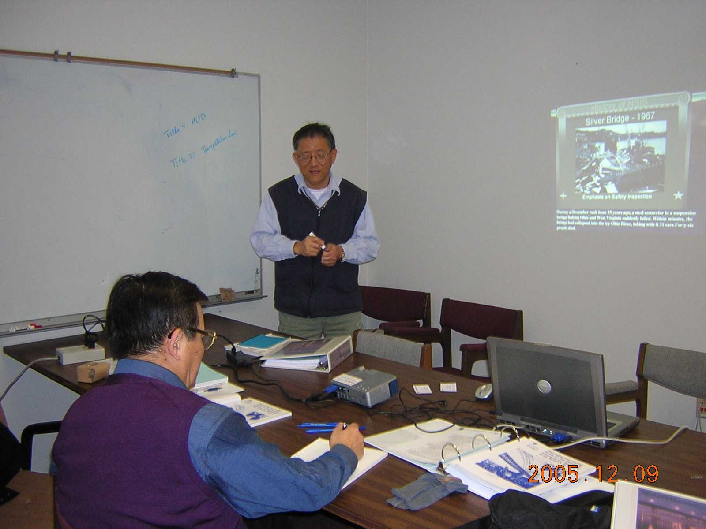
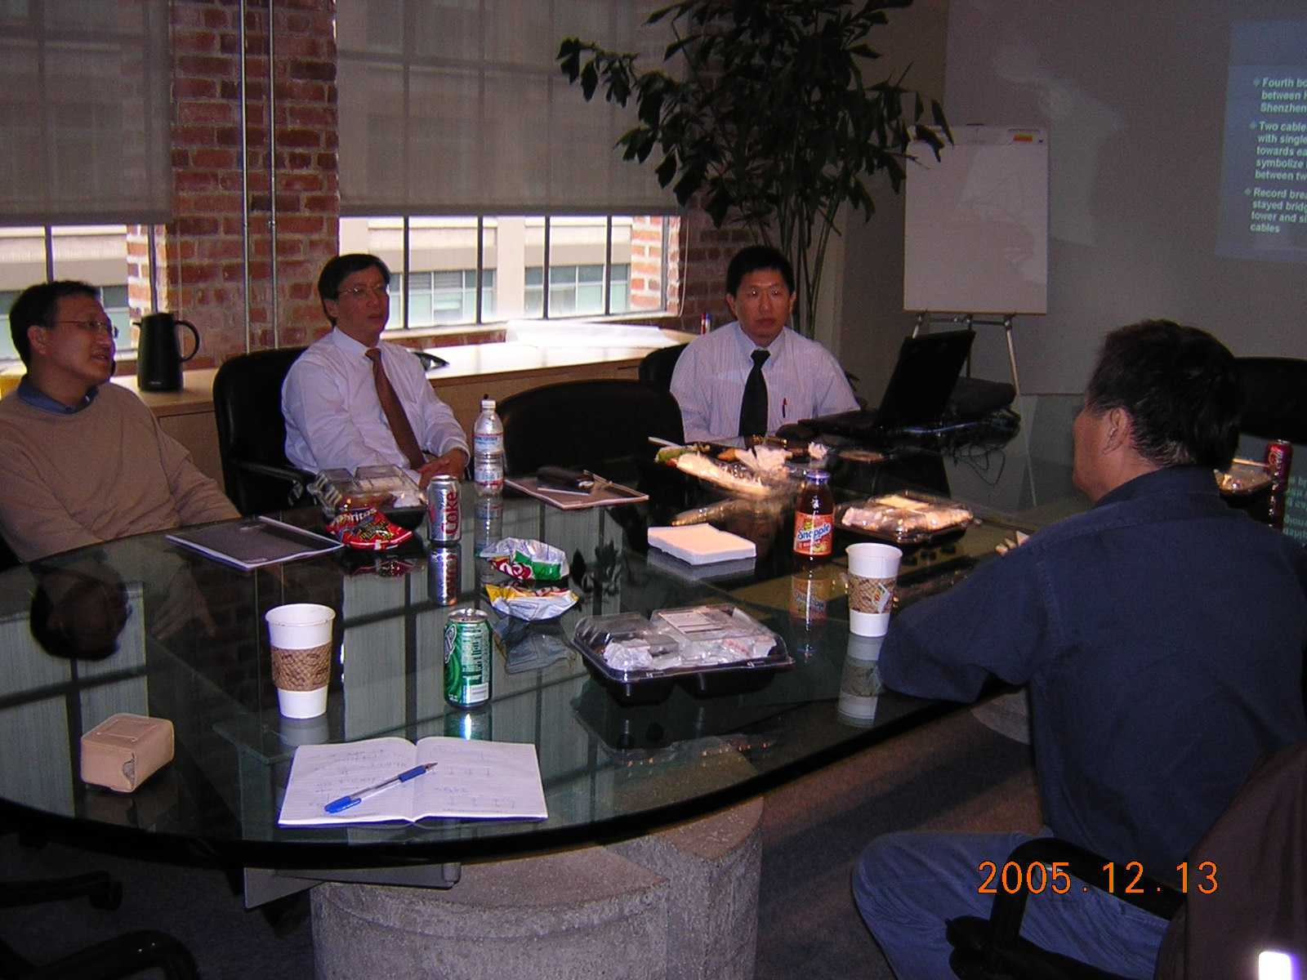

照片1：參訪交通廳座談 照片2：參訪T.Y.Lin公司座談

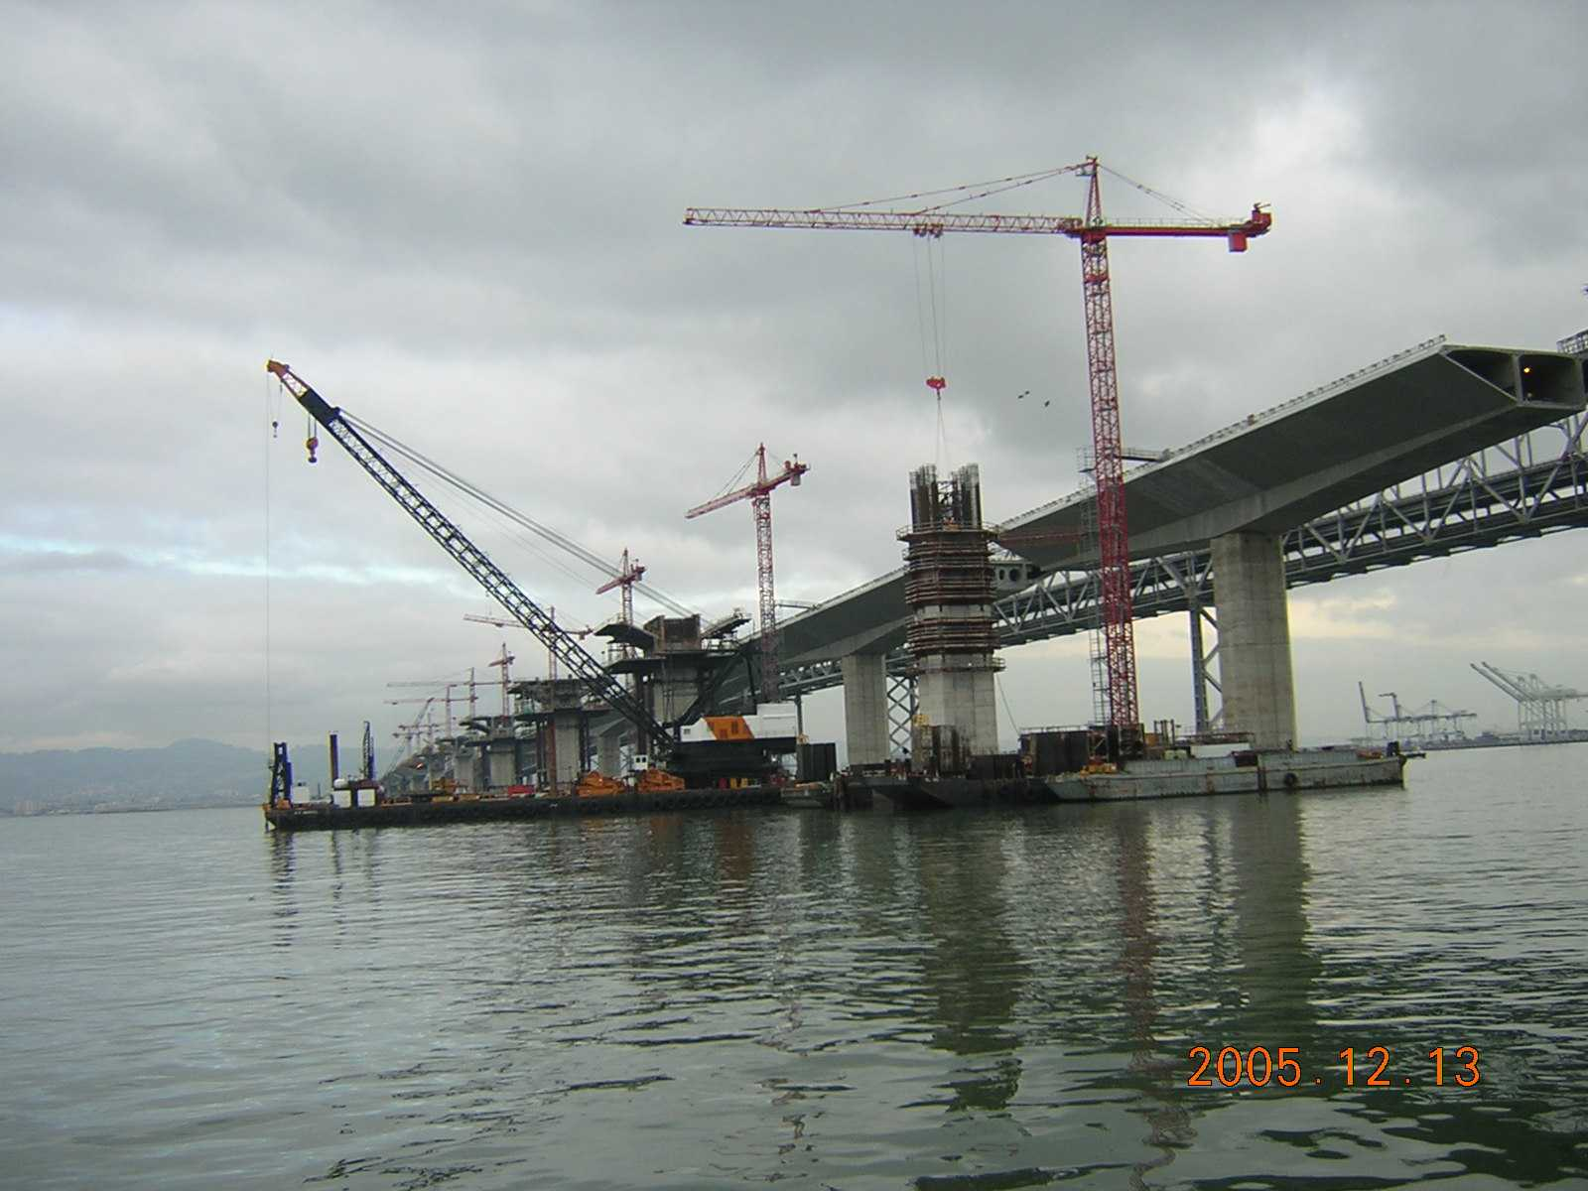
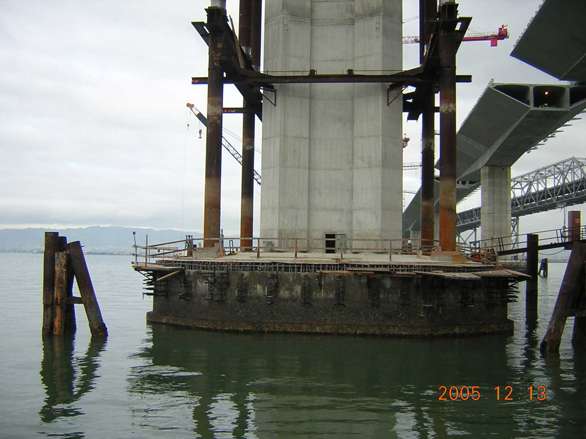

照片3：參觀新海灣大橋施工 照片4：新海灣大橋維修人孔

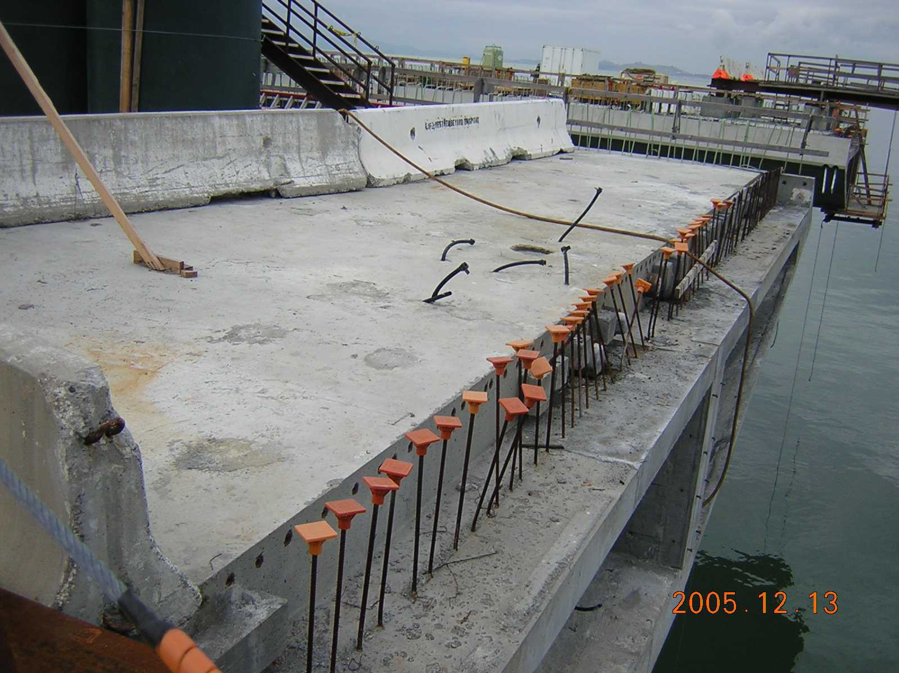
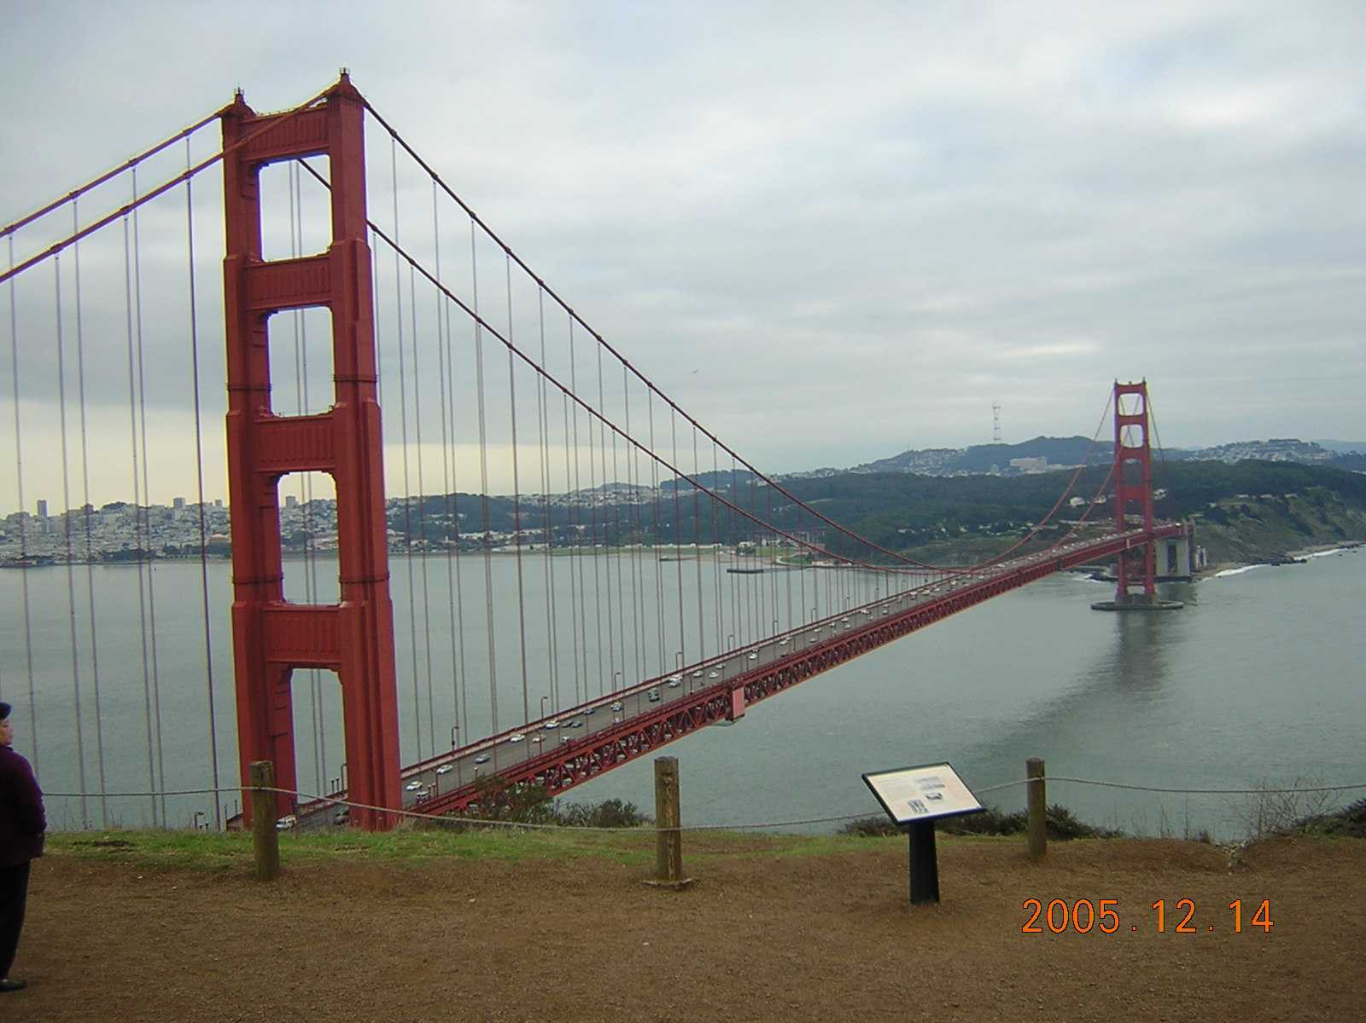

照片5：鋼筋套頭保護施工人員 照片6：參訪金門大橋
三、考察心得
3.1 新建橋樑工程
1.行水區施工採棧橋當便道，以浮台當施工平台
此種設計及施工觀念，與國內施工構築土堤便道及臨時土堰當圍堤之作法迴異。其差別之處，在於完工後該臨時設施之拆除工作，棧橋浮台拆除後於河中不留下一物，相當符合環保，而土堤（堰）拆除卻因水利法相關規定需就地攤平，不僅破壞環保，亦有改變既有河道之虞。其中尤以基樁施工為最，承商為施工方便，常以填土構台方式並築導水路改變河道，雖說施工完成後恢復原狀，可是施工中對環境之破壞，施工後環境之改變，就生態而言均是無法回復，頗值國內土木工程界省思與改進。
2. 連續梁橋設計機制
以多跨連續橋梁為例，建構一振動單元分析模型係設計者於設計原則階段必需與審查者充份溝通之關鍵課題，主要原因為該模型涉及決定橋梁跨徑、支承型式配置、落墩位置、柱高等設計條件，間接影響日後設計之合理性考量，例如支承配置不當致溫度變化控制橋柱斷面作用彎距、支承變位導致未預期之應力行為、落墩不當致長短柱效應造成短柱吃力….等。爰此，欲檢討預力梁設計常有之錯誤，則必需先行了解其設計機制與規範規定之精神。
3.結構單元支承或柱斷面配置不當導致結構設計受溫度控制
任一橋梁結構單元於結構計算時，均須考量規範規定之載重組合，倘若臨界狀況非常態，則審查者應進一步了解係因何種配置引起，如能調整回歸常態，則工程經費將較合理。如若無法調整並非表示該單元配置不合理，而係審查者必須明確了解關鍵因素所在，落實審查制度，避免設計者設計浮濫。舉例而言，五跨連續橋梁如圖1，若邊跨橋墩支承固定一墩，則總計固定三墩，此時如墩柱高度不高且柱斷面大，將因溫度效應橋梁伸縮造成墩柱變位，因柱斷面慣性矩大所造成之彎矩相對大至足以控制結構設計（註：因M=EIδ/ℓ³，若柱高ℓ短且柱斷面I值大，柱頂些微變位δ，將導致彎矩大於設計地震力造成之作用彎矩），因此如非絕對必要應將支承放開一墩以活動支承設計，俾使橋梁設計回歸常態（Normal Case）而非溫度控制。另外墩柱高度亦不宜差異過大，以圖1為例，假設鉸接支承之中間二墩，因河谷地形以致墩柱一高一低差異過大，則整體振動單元分析，將造成短柱吃力過大，長柱不受力，極為不合理，審查者應避免此種設計定案。
3.2 既有橋樑之維護管理
本次考察行程中，多所參觀特殊橋樑，如長跨度之車行吊橋、新海灣大橋，茲因結構理論、材料強度之研發進步，致使特殊橋樑愈來愈廣受採用，惟吾等認為正當特殊橋樑完工營運通車接受社會大眾讚嘆之際，接踵而來的是如何養護管理之問題。其中尤以台灣地區位處地震帶，且每年颱風、豪雨頻繁，對於橋樑之維護管理是一項極大考驗。另就橋樑養護管理觀點，亦提出橋樑結構使用年限之議題與加州交通廳人員交換意見，因國內自921集集大地震以來，產、官、學界即對於橋樑之使用年限問題展開熱列之討論，國內交通部為對既有之兩萬餘座橋樑進行完善的維護與管理，亦委託研究機構研究，本次考察亦借此機會提出此項議題，目的在於瞭解美國公路單位之看法以資參考，研討內容扼陳如下；
橋樑結構使用年限目前因缺乏相關統計資料，故尚無定量分析，惟若就橋樑壽命之觀點定義，則使用年限恐怕所涉及之變數恐相當複雜，因此使用年限宜就其興建之需求特性探討，就美國公路單位多數看法以75年較被接受，惟美國認為應能提高至100年，亦曾研究過本議題，主要係探討橋樑構件之生命週期成本模式，以利提供橋樑新建及維修時決策參考。
3.3 綜合心得
本次考察吾等體驗甚多新的觀念及作法，謹摘述如下；
以河谷地形為例，橋台位置研選不當，即造成陡峭山坡大挖大填，業主並且須負擔整治邊坡之大筆費用，若非於初設階段前查明，一但進入細部設計，橋台位置想變更，對於設計者而言將造成相當大之困擾。而墩位研選不當，最常見之狀況係設計者為配合各跨跨徑一致，而落墩於深槽區，無形間造成開挖圍堰之費用暴增，且不利水理。另一狀況為落墩於堤防區，同樣對於破堤防護費用及將來之防護措施均會增加總工程費，審查者如能事先查覺，要求設計者調整跨徑配置，不僅節省大筆假設工程費用，施工亦容易。惟應如何事先查覺？以避免上述情況發生，可要求設計者於初設階段以前即行將橋台、墩基礎左、中、右三條地面線依實套繪於橋梁立面圖供審查者審核。

四、建議
謹將本次考察心得，綜合整理建議如下；
1、橋梁耐震設計有關下構部份，美國T.Y.Lin顧問公司採樁帽置於海床上約十公尺，強調受震時整體橋梁振動單元因振幅釋放應變能更具耐震容量，有別於國內設計海床或河床為一剛接點，塑鉸產生於其交界處之觀念，其觀念創新可行，值得國內學習。
2、美國加州為多震地區，對於陸上橋設計，多採四跨連續且均為固接支承設計，如此設計對於各墩高、斷面相似之橋梁系統而言，省下支承系統之費用且更加安全，值得國內學習。
3、加州道路分隔島斷面均有相當之規模（約3~5公尺），其中較具特色者為其分隔島緣石內為一高低起伏之土丘，使道路更具景觀特色且兼隔離車輛噪音與平衡土方之效。
4、加州交通廳之河面下橋梁檢測經驗，於派遣潛水夫水中攝影水中構造物時，並配合橋梁工程司（受過專業潛水訓練，配有潛水裝備且有類似保險及特殊加給給予）亦同時潛入水中檢測，配合透明壓克力水盒，以避免因水中混濁無法清礎攝下構造物表面，國內常辦理河面下橋梁水中攝影，雖潛水人員不虞匱乏，惟專業之橋梁工程司受過潛水訓練能擔任水中檢測者，應屬少數，國內可藉由美國對檢測方式之訓練應用之。

五、附錄- BRIDGE RAIL IDENTIFICATION AND INSPECTION RATING HANDBOOK
摘要說明：本報告之附錄為加州交通廳於2002年所制訂之橋梁護欄型式與檢查手冊，該手冊係整理加州以往及目前較常使用之護欄標準圖達36種，並搭配實物照片、斷面圖、試驗資料、材質與設計說明等五類，對於國內設計護欄型式之選擇提供更多樣性，對於景觀及安全度之提升，助益頗大，另外該手冊亦提供不同車速因應路堤或路塹之路側所需之清除區域，對於設計者於路側護欄之佈設提供更詳細之數據。

